Лучший общественный спасательный пост находится на Север-Западе столицы
01.08.2022

Это стало понятно по результатам соревнований, прошедших в столице на базе поисково-спасательной станции «Строгино». Здесь прошел городской смотр - конкурс на лучший общественный спасательный пост Москвы.
Напомним, что в соревнованиях участвовали 7 сильнейших команд, прошедших отбор в ходе окружного этапа смотра-конкурса. В состав каждой команды, боровшейся на звание лучшей, вошло три человека – старший поста и два спасателя.
Северо-Западный округ представляла команда спасательного поста «Покровское-Стрешнево», которая до этого победила на окружном этапе.
Задания конкурса были совсем непростыми. Для начала судейская коллегия оценивала состояние спасательного снаряжения и оборудования поста, и документацию.
Затем состязались в умении оказывать первую помощь пострадавшему в воде. В качестве «пострадавшего» используется специальный манекен. Затем были два задания на умение подавать средства спасения таких как: конец Александрова и спасательный круг. При подаче конца Александрова участникам команды нужно было попасть в квадрат размером 1,5х1,5, который находился на удалении 15 метров, а при подаче спасательного круга размер кв адрата оставался всё тот же, но его удалённость была ближе – 10 метров.
Но одним из самых трудных этапов стала гребля на спасательной лодке на дистанции 50 метров.
В программу смотра – конкурса также вошли такие этапы как: вязка специальных узлов и траверс водного потока
По результатам соревнований победителем смотра-конкурса на звание лучшего общественного спасательного поста стала команда Северо-Западного административного округа, второе место заняла команда Центрального административного округа, третье место завоевала команда Северного административного округа.
«Каждый участник нашей команды чувствует свою личную ответственность за результат и не хочет подвести остальных. Благодаря сплочённости нашей команды мы показали все свои навыки и выступили достойно, заняв первое место», - рассказал представитель команды победителей Александр Веремеенко, заместитель директора ГБУ «Жилищник района Покровское-Стрешнево» по безопасности.
Начальник Управления Департамента ГОЧСиПБ по СЗАО Андраник Гаспарян отметил, что несмотря на общий высокий уровень всех участников смотра-конкурса, команда, представляющая Северо-Западный административный округ, продемонстрировала великолепную подготовку, высокое мастерство, умение бороться до конца и добиваться поставленной цели.
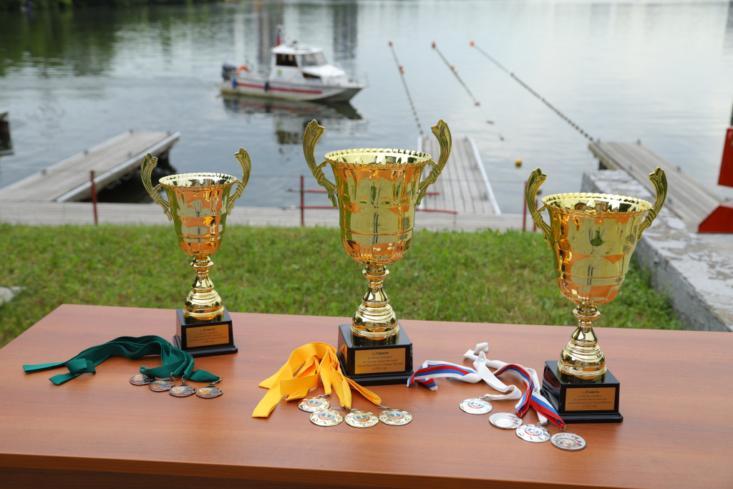
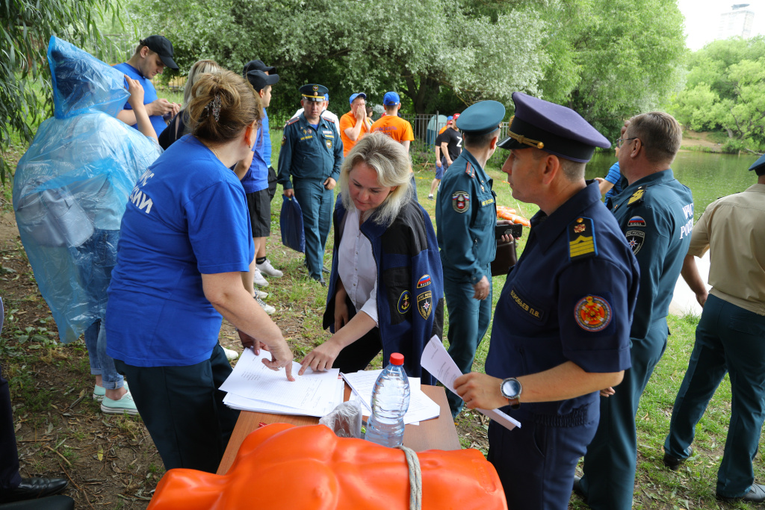

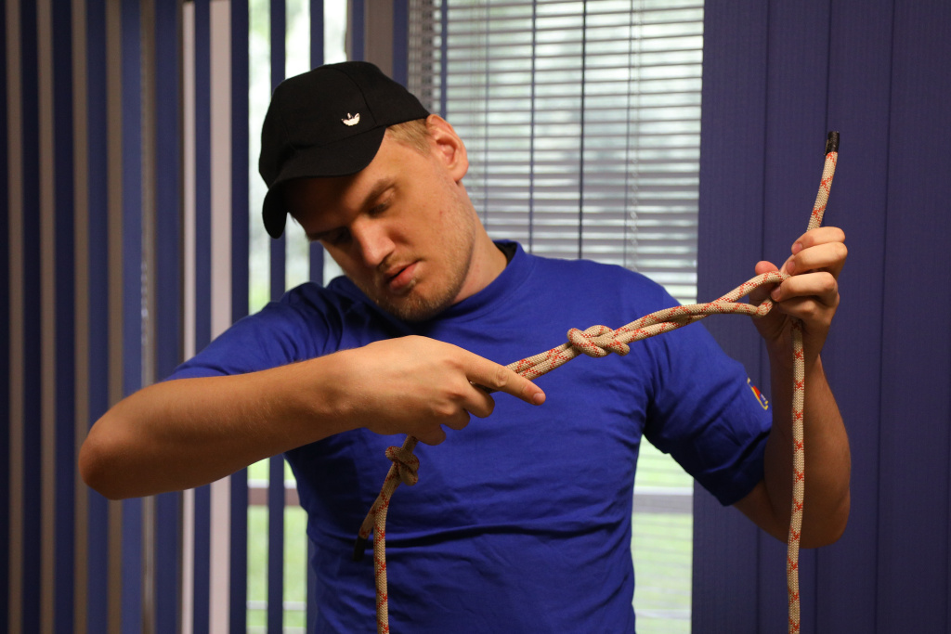
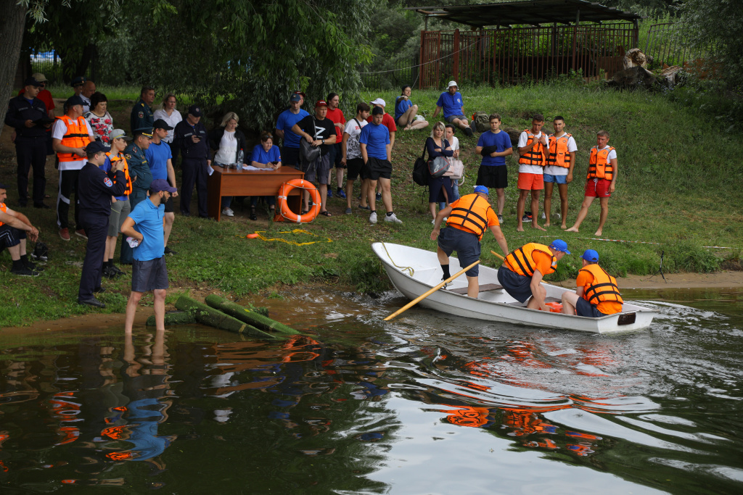

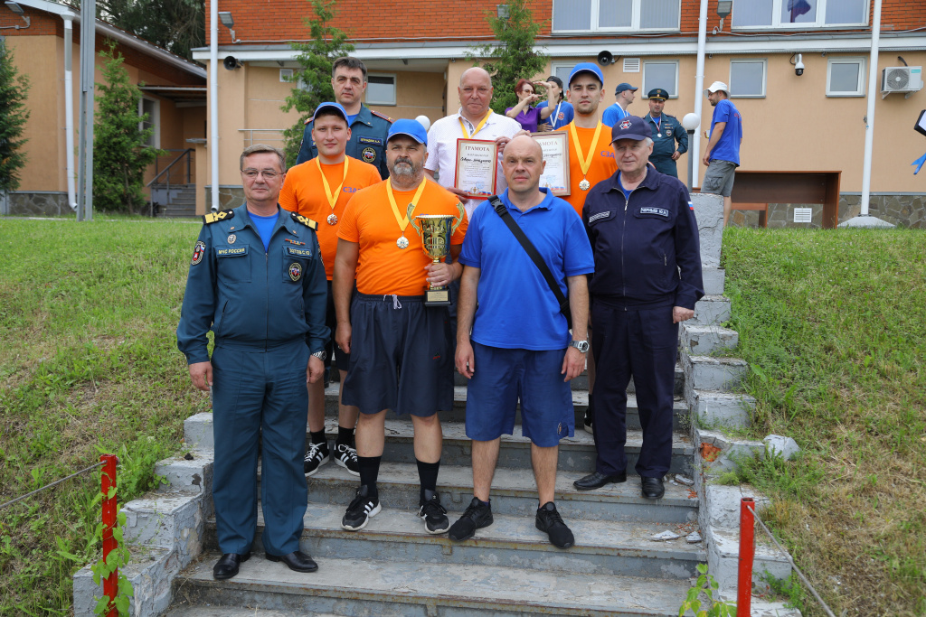

Адрес страницы: http://mgpss.mos.ru/presscenter/news/detail/10968341.html
ГКУ «Московская городская поисково-спасательная служба на водных объектах»

